Инструктор по физической культуре
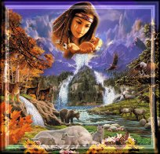
Козлова В. А.
Август 2015гг.

Дадим шар земной детям,
Дадим хоть на день,
Как праздничный яркий подарок -
Пусть с ним играют
И песни поют среди звезд.
Дадим шар земной детям,
Как яблоко, дадим -
Пусть едят они досыта
Хотя бы день один!
Дадим шар земной детям,
Как теплый хлеб, дадим -
Пусть едят они досыта
Хотя бы день один!
Пусть хоть день шар земной узнает,
Каким бывает доверье!
Из рук наших дети
Возьмут шар земной,
Посадят деревья,
Деревья бессмертья -
Дадим детям шар земной!

Назым Хикмет

Ц
Е
Л
И

п
р
о
е
к
т
а:
*формировать у детей представление о гармоничном взаимодействии человека и природных явлений;

*показать значение природных явлений, их влияние на жизнь и здоровье человека;

*учить использовать свойства земли, воды, огня в формировании и сохранении своего здоровья и здоровья близких;

*воспитывать бережное отношение к миру природы.

Подтемы и задачи:
Дни недели | Подтема | Задача
Понедельник  (1-й день) | Царство Воды | Создать целостное представление о воде как о природном явлении. Познакомить со свойствами воды, её значением для всех живых существ на Земле.
Вторник  (2-й день) | Царство Огня | Создать целостное представление об огне как явлении неживой природы. Показать противоречивость этого явления(несёт жизнь и смерть) и его значения в жизни планеты. Закрепить навыки безопасного обращения с огнём.
Среда  (3-й день) | Царство Воздуха | Сформировать представление о воздухе как материальной среде и о ветре как о движении воздуха. Закрепить и уточнить знания детей о свойствах воздуха. Опытным путём показать значение воздуха для человека и всего живого на Земле.
Четверг  (4-й день) | Царство Земли | Формировать представление о Земле как едином доме человечества, о необходимости ценить и беречь наш общий дом. Продолжать знакомить со свойствами земли, её значением для всех живых существ.
Пятница  (5-й день) | Волшебные царства матушки Природы | Сформировать представление о четырёх природных стихиях в многообразии их проявлений и в связи с человеком. Продолжать знакомить с отражением стихий в различных видах искусств.
План мероприятий
Каждый день недели здоровья начинается с общего сбора, проводимого в музыкальном зале. Время проведения общего сбора: 9.00-9.20. После общего сбора проводится спортивное развлечение в музыкальном зале. Потом каждая команда работает по индивидуальному плану. В последний день недели здоровья после общего сбора подводятся итоги, вручаются призы, грамоты, подарки.
1-й день. «Царство Воды».
Группа  ДОУ | Первая половина дня |  |  | Вторая половина дня
Группа  ДОУ | Развлечение | Игры-забавы  На улице |  | Работа в творческих мастерских | Библиотека.  Игротека.
Младшая | Физкультурный праздник «Сказочное путешествие к солнышку, ветру и дождику». |  | Подвижная игра «Солнышко и дождик».  Игры с песком и водой. | Рисование «Капельки дождя». |  | Разучивание потешки «Водичка, водичка».  Самомассаж кистей рук «Мышка мылом мыла лапки».
Средняя |  |  | Подвижная игра «Капельки». Игровая ситуация «Куда бежит ручеёк». | Лепка «На дне морском». |  | Пословицы, поговорки, загадки о воде. Игры, опыты с водой.
Старшая |  |  | Подвижная игра «Ручеёк». Игровая ситуация «Плотина». | Аппликация «Морское царство». |  | Рассказ Л. Толстого «Какая бывает роса на траве».  Дидактическая игра «Кто живёт в воде».

2- день. «Царство Огня».
Группа  ДОУ | Первая половина дня |  |  | Вторая половина дня
Группа  ДОУ | развлечение |  | Игры-забавы  на улице | Работа в творческих мастерских | Библиотека. Игротека.
Младшая | «Путешествие на летающей тарелке» | Подвижная игра «Огоньки» |  | Аппликация «Салют» |  | Дидактическая игра «Хорошо-плохо».Весёлая зарядка «Искорка».
Средняя |  | Подвижная игра «Пожарные на учениях» |  | Конструирование «Пожарная часть» |  | Беседа «Спички детям не игрушки».  Сюжетно-ролевая игра «Спасатели».
Старшая |  | «Гори, гори ясно» |  | Рисование «Иллюстрации к произведению С. Маршака «Пожар». |  | Чтение С.Маршака «Пожар».  Игра «Где живёт огонь?»

3-й день «Царство Воздуха»
Группа  ДОУ | Первая половина дня |  |  | Вторая половина дня
Группа  ДОУ | Развлечение | Игры-забавы на улице |  | Работа в творческих мастерских |  | Библиотека. Игротека.
Младшая | В гостях у Воздушной феи. |  | Подвижная игра «Птички» | Рисование «Воздушные шары» | Игра «Пузырь»  Дидактическая игра «Летает- не летает»
Средняя |  |  | Подвижная игра «Мельник» | Аппликация «Ветряная мельница» | Дыхательные игры, упражнения, опыты с воздухом

4-й день. «Царство Земли»
Группа  ДОУ | Первая половина дня |  |  | Вторая половина дня
Группа  ДОУ | Развлечение |  | Игры-забавы на улице | Работа в творческих мастерских | Библиотека. Игротека.
Младшая | Концерт | Подвижная игра «По ровненькой дорожке» |  | Лепка «Урожай» |  | Упражнение «Зёрнышко»  Игра «В саду и в огороде»
Средняя |  | Подвижная игра «Овощи и фрукты» |  | Изготовление книги «Царство Земли» |  | Чтение украинской сказки «Колосок»
Старшая |  | Эстафета «Урожай у нас не плох» |  | Рисование «Моя планета Земля» |  | Игра лото «Вершки-корешки»

5- день. «Волшебные царства матушки Природы»

Группа  ДОУ | Первая половина дня |  |  | Вторая половина дня
Группа  ДОУ | Развлечение |  | Игры-забавы на улице | Библиотека. Игротека. |  | Развлечение
Младшая | Спектакль | Подвижная игра «В гости к солнышку» |  | Фокусы «Цветная водичка», «Вертушка» и др. | Выставка детских работ
Средняя |  | Подвижная игра «Ветер, ветер, ветерок» |  | Дидактическая игра «Подарки матушки Природы»
Старшая |  | Эстафета «Кто быстрее потушит огонь» |  | Викторина «Четыре стихии»

Участники проекта:
Дети младшей, средней, старшей группы, их родители, воспитатели групп, музыкальный руководитель, инструктор по физкультуре.

Вид проекта:

Познавательно – творческий.

Ожидаемый результат:

*Усвоение правил здорового образа жизни, соответствующих собственным индивидуальным особенностям и возможностям.
*Раскрытие внутренних резервов собственного организма.
*Повышение адаптивности к факторам природной и социальной среды.
*Восприятие здорового образа жизни.

Основные этапы подготовительной работы по проекту:
1этап: Начальный.
*Создание инициативной группы.
*Обсуждение темы проекта.
*Распределение обязанностей.
*Планирование работы с детьми по проекту: разработка конспектов познавательных тематических занятий, сценариев тематических вечеров развлечений; подбор художественной детской литературы, репродукций, иллюстраций, альбомов, фотографий, дидактических игр.
2этап:
Предварительная работа с детьми по тематике:
*Чтение, беседы, обсуждения, дидактические игры по тематике, экскурсии.
*Изготовление поделок, рисунков, аппликаций, коллажей для выставки.
Разработка сценариев праздника:
*Пять сценариев на каждый день проекта.
*Сценарии концертных программ.
* Сценарии спектакля.
Работа с родителями:
*Консультации, беседы по теме.
*Вовлечение родителей в процесс подготовки проекта.
3 этап:
Изготовление пособий.
*Призы, грамоты, подарки.
*Подбор и создание демонстрационного материала и дидактических игр по теме проекта.
*Изготовление костюмов, декораций, игровых атрибутов.
Координация действий.
*Выбор ведущих, экскурсовода для сопровождения детей по выставке.
*Распределение ролей.
4этап:
Создание общего проекта декорирования и оформление ДОУ к празднику.
*Украшение музыкального зала.
*Украшение групп.
*Оформление выставки.

Актуальность.
Основная цель проекта «Неделя здоровья» это формирование у детей представлений о здоровом образе жизни на фоне эмоционально активного, радостного настроения. Проект – это праздник каждый день недели! С каждым днём недели дети узнают что-то новое, получают удовольствие от игр и понимают, что быть здоровым – это весело и радостно, узнавать о своём организме – это интересно, заботиться о своём здоровье – это не скучно, а увлекательно и здорово! Идея создания «Недели здоровья» в форме праздника возникла не случайно. Ведь именно о праздниках своего детства чаще всего вспоминают взрослые, причём для многих эти воспоминания оказываются самыми светлыми и радостными в жизни. Праздник! Это слово заставляет быстрее биться сердце каждого ребёнка. С праздником связаны самые яркие надежды и ожидания детей. Поэтому праздники – одни из самых важных событий в жизни детского сада. Кроме того, детский праздник является ещё и показателем уровня работы ДОУ: подтверждает квалифицированность и профессионализм педагогического коллектива, организаторские и творческие способности руководства ДОУ.

Педагогическая идея.
Проект «Неделя здоровья» можно охарактеризовать как тематическую праздничную программу развлечений, которая отражает основную педагогическую идею оздоровления – сформировать у ребёнка представления о здоровом образе жизни.

Содержание:
*Тема проекта.
*Эпиграф.
*Цели проекта.
*Задачи проекта.
*Актуальность.
*Педагогическая идея.
*Основные этапы подготовительной работы по проекту.
*Участники проекта.
*Вид проекта.
*Ожидаемый результат.
*План мероприятий.
*Приложения (сценарии праздников, фотоматериалы).

Литература:
- «Недели здоровья в детском саду» Е. И. Гуменюк; Н. А. Слисенко.
- «Сборник подвижных игр» Э. Я. Степаненкова.
- «Игры – эстафеты для детей 5 – 6 лет» Е. К. Воронова.
- «Праздники и развлечения в детском саду» М. Б. Зацепина, Т. В. Антонова.

«Сказочное путешествие к солнышку, ветру и дождику».
Персонажи: Капелька, Воздушный Шарик, Солнышко.
Вед: Ребята, сегодня мы отправимся с вами в удивительное путешествие: в гости к солнышку, капельке и воздушному шарику. Будем играть в интересные игры? Вы готовы отправиться в путь? Поедем мы на волшебном паровозике! Занимайте места в вагончиках! (Под запись песни «Мы едем, едем, едем» дети, стоя у стульчиков, выполняют движения на месте сопровождающиеся звуками, которые произносят играющие, имитирующие звуки паровоза).
Вед: Вот мы и приехали. Первая станция – «Звонкие капельки».
С неба упала, на кузнечика попала,
Отскочила на лягушку, а с лягушки – на кукушку,
А с кукушки – на пенёк, укатилась в ручеёк. Зазвенела, заиграла… И. Гурина.
В зал вбегает взрослый в костюме «Капельки».
Капелька: К вам, ребята, прибежала. Здравствуйте! Меня зовут Капелька, я живу в дождевой туче, вместе с моими сестрёнками капельками – дождинками. Мы любим весело играть, звонко прыгать и скакать! Вы умеете прыгать? Сейчас проверим, кто из вас выше всех прыгает. (Дети выполняют несколько прыжков вверх.)
Капелька: Сейчас я превращу вас в маленькие звонкие капельки, и мы поиграем в мою любимую игру «Море волнуется»
Кап – кап – кап, превращаю всех подряд.
Были ребятки простые, стали капельки морские!
Игра «Море волнуется» (дети средней и старшей группы)
Капелька: Послушайте, ребятки, я вам сказку расскажу.
Игра «Туча» (дети младшей группы)
Жила была туча. Становятся в круг.
Она была вот такая большая. Делают широкий круг.
В туче жило много маленьких Выпрыгивают из круга, прыгая по залу,
капелек. Устали капельки сидеть поют слова «кап – кап- кап»
в туче и стали прыгать на землю.
Они прыгали и пели песенку дождя:
«Кап – кап- кап»
И вот на земле появились лужи. Приседают.
Скоро выглянуло солнышко, лужи Становятся в круг.
стали исчезать, а капельки –
подниматься на небо и опять
превратились в большую тучу.
Капелька: Как хорошо мы с вами поиграли, но пора расставаться. А чтобы вы меня не забыли, дарю вам волшебную лейку. Если каждый день поливать из неё растения, то они вырастут большими и на них распустятся красивые цветы! Приезжайте в гости! До свидания! (убегает)
Ведущий: Занимайте места в вагончиках, мы отправляемся на следующую станцию. В гости к Воздушному Шарику. (Звучит запись песни «Мы едим, едим, едим»)
Из домика выбегает клоун с воздушными шарами.
Воздушный Шарик: Здравствуйте, здравствуйте! Как я рад, что вы ко мне приехали. Меня зовут Воздушный Шарик. Вы умеете надувать шарики? Давайте попробуем.
Дыхательная гимнастика «Найди шарик».
И.п.: стоя. Надувая воображаемый шарик, широко развести руки в стороны и сделать глубокий вдох. Затем произнести: «Ш – Ш – Ш», вытягивая губы «хоботком». Медленно выдохнуть и опустить руки.
Воздушный Шарик: А мыльный пузырь сможете надуть?
Игра «Пузырь». (2 – 3 раза)(дети младшей группы)
Воздушный Шарик: Будем праздник продолжать и шарами играть.
Игра «Кто быстрее доведёт воздушный шарик» (дети средней и старшей группы)
(Две команды. Провести шар гимнастической палкой в обруч).
Воздушный Шарик: Весело с вами, ребята! Обязательно приезжайте в гости! А чтобы вы меня не забывали, вот вам подарок – воздушные шары. Когда выйдете на прогулку, обязательно с ними поиграйте. До свидания! До скорых встреч!
Ведущий: Занимайте места в вагончиках, мы отправляемся на следующую станцию, в гости к солнышку.(звучит запись песни «Мы едим, едим, едим»)
Вот и станция «Солнечная». Ау, ау, Солнышко, где ты? За какую тучку спряталось? Солнышко, выходи, наших ребяток повесели! Не видать Солнышка! Давайте его дружно позовём!
Закличка «Солнышко»
Солнышко, покажись! Красное, снарядись!
Поскорей, не робей, нас, ребят, обогрей!
В зал вбегает взрослый в костюме Солнышка.
Солнышко: Кто меня зовёт? Кому я понадобилось? Здравствуйте, ребятушки! Идите ко мне, я вас обогрею своими лучиками, согрею ваши ладошки, ваши носики, ваши ножки.
Ведущий: Давайте поприветствуем наше солнышко!
Пальчиковая гимнастика Солнышко»
Смотрит в нашу комнату. Разжимают кулаки.
Мы захлопали в ладошки, Хлопают в ладоши.
Очень рады солнышку!
А. Барто
Солнышко: Спасибо, ребята, за ваше приветствие. Какие вы славные да красивые! Вы мне очень понравились, и я хочу подарить на память маленькие солнышки, чтобы они всегда вас радовали и согревали своей улыбкой. Солнышки, как и вы, маленькие и очень любят играть в прятки, давайте попробуем их найти.
Игра « Солнышко».
По залу разложены вырезанные из картона геометрические фигуры (круги, квадраты, треугольники) разных цветов (жёлтые, синие, зелёные). Дети под музыку двигаются по залу. По окончании музыки должны быстро найти круг жёлтого цвета («солнышко») – это подарок от Солнышка.
Солнышко: Пришло время прощаться. Вам пора собираться на прогулку. Когда выйдете на улицу, посмотрите на небо и помашите мне рукой. Может быть, я спрячусь за тучку, но вас всё равно увижу. До свидания!..
Ведущий: Внимание! Внимание! Последняя остановка – «Детский сад!» Наше путешествие закончилось. Вам понравилось путешествие? С кем мы познакомились? Какие подарки получили? Какая игра была самая интересная?

«Царство огня»
Персонаж: Огневушка- Поскакушка.
Оборудование: красный мячик, музыкальное сопровождение, звуковоспроизводящая аппаратура.
Ведущий: Друзья! Второй день недели здоровья начинается. Сегодня нас приглашает в своё царство одна стихия.
Это царство природы теплом согревает народы.
Но иногда оно бушует и пылает и людям горе доставляет.
И только пеной и водой в том царстве наводят покой. (Огонь).
Вы уже догадались, нас ждёт царство огня!
Звучит музыка. В зал с фонариком вбегает взрослый в костюме Огневушки-поскакушки. Танцует с фонариком в руках.
Огневушка-Поскакушка: Что-то темновато, ничего не рассмотреть. Сейчас исправим. Раз, два, три, зажигайтесь, огни! (Включается свет). Да будет свет! Ну вот! Так гораздо лучше! При свете и тепло, и светло, и всё видно! Видно, какие славные да ладные детки здесь собрались! Каждого можно рассмотреть: у кого какие красивые глазки, у кого какие чистые ушки.
Огневушка подходит к детям, освещает фонариком части лица, одежду детей.
Ведущий: Здравствуйте, барышня! Откуда вы к нам пожаловали? Кто вы такая? Как вас звать- величать?
Огневушка: Я пришла к вам из царства Огня! Зовут меня- Огневушка, а величают – Поскакушка!
Поскакушкой меня называют не зря!
Я скачу, я верчу, я горю как заря!
Настроенье своё поднимите,
Поиграйте со мной и попляшите!
Игра «Поскакушка»
Огневушка напевает песенку:
У меня тепло! У меня светло! Красно летечко!
Дети вместе с ведущим в такт песни делают «Пружинку». По сигналу «Поскакушки!» дети должны высоко подпрыгнуть и хлопнуть в ладоши. Сигнал может прозвучать в любой момент. Например:
У меня тепло! У меня, ПОСКАКУШКИ, светло! Красно летечко!
Игра повторяется 3-4раза.
Огневушка: Ох! Вот это поскакушки! Мой старший брат Огонь тоже любит со мной играть, когда не занят. А занятий у него хватает! Он и дома согревает, и вкусной горячей едой людей кормит. Без огня не обойтись! Но когда люди забывают об осторожном обращении с огнём, он становится опасным. Разбушевавшись, огонь не щадит никого и ничего. А вы знаете, как обращаться с огнём, со спичками? Недавно учёные открыли, что на свете бывают непослушные дети, которые всё делают наоборот. Им дают полезный совет: «Не играй со спичками», а они берут и играют, а это приводит к большой беде. Надеюсь, что вы послушные дети? Тогда поиграем в игру «Уголёк». Посмотрим, кто из вас самый ловкий! «Уголёк» (перебрасывает с руки на руку красный мяч) очень горячий, и удержать его в руках нет никакой возможности.
Игра «Уголёк»
Две команды детей. Дети под музыку передают друг другу под ногами красный мяч, стараясь как можно быстрее от него избавиться, но важно не уронить его.
Огневушка: Здорово поиграли! Вот и настроение подняли! А у меня для вас есть еще одна игра «Гори, гори ясно». Знаете такую? Играть умеете?
Игра «Гори, гори ясно»
Играющие встают парами друг за другом. Впереди всех на расстоянии двух шагов спиной к играющим стоит водящий(«горелка») с красной лентой(лоскутом) в руке («огнём»). Водящий нараспев говорит текст:
Гори, гори ясно, чтобы не погасло.
Глянь на небо – птички летят, колокольчики звенят!
Раз, два, три, за огнём беги!
По окончании слов стоящие в последней паре игроки бегут с двух сторон вдоль колонны. Тот игрок, кто первым успеет взять «Огонь», становится ведущим, оставшиеся два игрока встают впереди первой пары. Игра повторяется.
Огневушка: Скажите, для чего человеку нужен огонь? От чего может возникнуть пожар? (Сопровождает ответы детей и свои дополнения показом иллюстраций.)
Ребёнок: «Огонь».
Знают все: человек без огня
Не живёт ни единого дня.
При огне как при солнце светло.
При огне и зимой тепло.
Посмотрите, ребята, вокруг:
Нам огонь самый лучший друг.
Но когда мы небрежны с огнём,
Он становится нашим врагом.
Огневушка: Малыши, малыши, выходите и танец огня покажите.
Танец «Огонь»
Огневушка: Пожар, пожар! У нас в зале пожар! Где же пожарные? Экипажи пожарных на учения, стройся! (выбирает детей в две команды для игры «Пожарные на учениях»)
Игра «Пожарные на учениях»
Дети строятся в две команды и выполняют задания в эстафете(проползти в тоннель, пройти по ребристой дорожке, обруч через себя, вернуться в команду)
Огневушка: Друзья, мне пора с вами проститься, а на прощание давайте споём с вами мою любимую песню про дружбу «Вместе весело шагать». Огневушка во время песни прощается с детьми и уходит.
Песня «Вместе весело шагать».

«Царство Воздуха»
Персонаж: фея Воздушная.
Оборудование: вертушка, воздушный змей, музыкальное сопровождение, звуковоспроизводящая аппаратура, телевизор, игрушки, надувные предметы, мешочек с загадками.
Ведущий: Здравствуйте друзья! Третий день нашей недели здоровья начинается! Наш праздник называется «Четыре царства». Сегодня наш путь лежит в царство Воздуха. Друзья, готовьтесь, к нам в гости спешит фея воздуха! Прислушайтесь, уже слышно, как хлопают её быстрые крылышки.
Звучит музыка. Танцуя, появляется взрослый в костюме феи воздуха.
Фея: Здравствуйте, друзья! Я фея, меня зовут Воздушная. Я приглашаю вас в самое большое царство на Земле – царство Воздуха. Но наше царство никто не может увидеть. Догадайтесь почему? Правильно, потому что моё царство из воздуха, а замки в нём из облаков. Воздух нельзя ни увидеть, ни почувствовать, ни потрогать. Зато мой приятель ветер-хулиган всем хорошо знаком, как разыграется, как начнёт дуть-задувать! Хочешь-не хочешь, но почувствуешь его игры! Повторяйте за мной любимую песню –игру ветра-хулигана.
Физкультминутка «Ветряная песенка-игра»
Выполнять медленно, восстанавливая дыхание.
С облаками я играю- Подняться на носки, руки вверх.
Ниже, выше поднимаю. Присесть, руками достать до пола.
Их верчу, их кручу, Руки перед грудью горизонтально согнуты в
Их поймать я хочу. локтях. Круговое вращение рук от себя, к себе.
И с волнами я играю- Руки на плечах. Наклоны в стороны.
Успокою, раскачаю.
Ну а если захочу, Вертикальные круговые вращения руками.
Даже бурю позову.
И деревья мне друзья, Руки над головой, ноги на ширине плеч.
Мы играем до утра. Наклоны в стороны.
Ниже ветки нагибаю, Присесть, руками коснуться пола.
Раз- и вмиг их поднимаю! Подняться на носки, руки вверх.
Фея: Воздух мы не видим, но все им дышим.
Дыхательная гимнастика «Аромат цветов»
Встать, положить ладони себе на грудь. Сделать медленный вдох через нос, стараясь не поднимать плечи. Задержать дыхание и на медленном выдохе произносить «а-а-ах!»
Фея: воздух нельзя увидеть, потрогать, а как вы думаете, можно его поймать? Я открою вам секрет, как можно поймать воздух. Посмотрите: вот моя первая ловушка. (Показывает детям вертушку). Смотрите внимательно, сейчас я поймаю ветер. (Дует на вертушку).Вот и попался ветер в ловушку –вертушку! Вертушка закрутилась. А теперь посмотрим, кто из вас быстрее сможет поймать ветер. (Подходит к детям и просит подуть на вертушку.)
Фея: Молодцы! Научились ветер ловить! Люди научились не только ловить ветер, но и заставили его помогать человеку. Большая ловушка для ветра - это мельница. (На экране телевизора появляется изображение мельницы.) Она перемалывает зерно, делает муку. Эта мельница-чудесница прислала нам загадки в мешочке с мукой. (Фея достаёт из мешочка загадки и предлагает детям их разгадать).
Загадки.
1.Кто зимой метёт и злится, дует, воет и кружит,
Стелет белую постель? Это снежная…(метель)
2.Пушистая вата плывёт куда-то.
Чем вата ниже, тем дождик ближе. (облака)
3.Живёт без тела, говорит без языка. (ветер)
4.Хочет-прямо полетит, хочет-в воздухе висит.
Камнем падает с высот, а весной в полях поёт. (Жаворонок)
Фея: Молодцы, все загадки разгадали и про птицу угадали! Птицы- главные жители моего воздушного царства. Как вы думаете, почему? Правильно, потому что они умеют летать по воздуху! А вы знаете, кто ещё умеет летать?
Игра «Летает- не летает»
Фея называет разные предметы. При назывании предмета, который может летать, игроки подпрыгивают вверх на месте. Если предмет летать не может, игроки стоят на месте.
Фея: А сейчас мы поиграем в игру «Где спрятан воздух?» (фея выбирает для игры 4-5детей. Они выстраиваются в одну линейку. По команде дети бегут на противоположную сторону зала, где лежат предметы(воздушные шары, надувные мячи, спасательный круг, надувные нарукавники, надувные игрушки, любые другие игрушки). Они должны взять по одному предмету, в котором заперт воздух.
Игра «Где спрятан воздух?»
Фея: Молодцы! Теперь мы знаем, почему наши игрушки не тонут- внутри есть воздух! Интересно, а внутри людей есть воздух? Как вы думаете, ребята? Давайте проверим?
Опыт «Воздух в человеке».
Фея: Подуйте на ладошку. Что вы чувствуете? Правильно, мы чувствуем тёплый воздух(ветерок). Значит, воздух есть внутри нас. Мы можем надуть этим воздухом воздушный шарик. Но откуда воздух появился внутри нас? Конечно! Все люди дышат! Друзья, покажите, как дышат наши носики.
Дыхательное упражнение «Потягушки»
И.п.стоя, руки вдоль туловища. На счёт «один»-руки в стороны, вдох через нос. На счёт «два»-руки опустить, выдох через рот. Повторить 3-4раза.
Фея: Всему живому на земле необходим воздух: и людям, и животным, и растениям! Без воздуха они погибнут.
Опыт «Не дышу!»
Фея ставит песочные часы, а ребята зажимают нос и стараются не дышать.
Фея: Видите, даже не весь песок пересыпался в песочных часах. Вы не смогли без воздуха прожить и одной минуты! Молодцы! Жаль, что время пролетело так быстро! Спасибо вам, друзья, мы так много сегодня узнали о воздухе! Воздух нас постоянно окружает, его можно поймать, запереть в оболочку, находится внутри предметов, внутри человека, без воздуха невозможна жизнь. Желаю вам интересных встреч и новых знакомств! До скорой встречи!
Фея выходит из зала.

«Царство Земли»
Персонаж: матушка Земля.
Оборудование: цветочный горшочек с землёй, в котором «вырастают» разноцветные цветы, изображение радуги на стене или окне.
Концерт.
Ведущий: Здравствуйте, дорогие друзья. Наш праздник продолжается! Каждый день мы путешествуем по волшебным царствам, удивляясь их красоте и могуществу.
Дети делятся впечатлениями .
Ведущий: Пришло время побывать в последнем царстве. Это царство Земли. Земля это особое царство. Земля – это наш общий дом. Есть такая пословица: «Рыбам -вода, птицам –воздух, а человеку – вся земля». Поэтому во все времена называли землю матушкой. Все мы дети Земли, живущие и кормящиеся её щедротами. Русский народ всегда относился к земле – матушке с почтением. Сегодня мы приглашаем матушку землю к нам в гости. В её честь мы устроим праздничный концерт!
Звучит музыка, в зал входит взрослый в костюме матушки Земли.
Матушка Земля: Здравствуйте, детушки! Спасибо за приглашение! Редко меня на концерты приглашают, да и некогда мне. Я и хлеб ращу, и людей кормлю. Я для людей стараюсь, а они огорчают меня: вырубают леса, засоряют землю вредными газами.
Ведущий: Матушка Земля, не все люди такие! Мы с ребятами любим тебя и благодарим за твои дары! Вот послушай, как о тебе расскажут дети.
Поэтическая театрализация «Дом под крышей голубой» (В. Орлов)
Матушка Земля: Молодцы! Сейчас мы на деле проверим, как вы Землю уважаете. Знаете ли вы правила поведения в лесу?
Игра « Да – Нет!»
Матушка Земля в стихотворной форме называет различные действия людей, находящихся на природе. Дети отвечают «да» или «нет».
Можно в поле рвать цветы, не нарушив красоты?
Можно мусорить в лесу, на опушке, на лугу?
Можно птичкам помогать, птичьих гнёзд не разорять?
Разводить костры в лесу у зверюшек на виду?
А природе помогать, мусор в землю закопать?
Матушка Земля: Молодцы! Все правила знаете, ничего не нарушаете. А я ведь в гости не с пустыми руками пришла! (Показывает детям цветочный горшок с землёй)
Я к вам в гости с подарком пришла-
Земли плодородной в горшке принесла.
Посадим сюда семена. Постойте, но где же вода?
Ведущий: Матушка Земля, не останутся семена без полива! «Капельки» ,выходите, наши семена дождика просят! Возьмите колокольчики, будем исполнять музыку дождя.
Пьеса «Дождик»
Дети изображают звуки дождя игрой на колокольчиках вместе с музыкальным руководителем.
Матушка Земля: Спасибо, детушки! Славно полили наши семена.
Дождик, дождик, полно лить,
Наши семена мочить! Солнышко, выходи,
Всех согреть поспеши!
Что – то солнца не видно. Как же солнышко позвать? Без тепла и света не прорастут семена. Друзья, давайте все вместе солнце позовём! Раз, Два, Три, солнышко, выходи! Нет, не выходит солнышко. Что же делать, кто же нам поможет?
Ведущий: Есть у солнышка друзья – солнечные зайчики. Ну-ка, зайцы, выходите, солнышко нам позовите!
Инсценировка сказки «Приключение Солнечного Зайчика» (авт. Л. Золотопут)
Матушка Земля: Спасибо, солнечные зайчики, за свет и тепло! Посмотрите, какие красивые цветы выросли из семян! (показывает горшок с яркими цветами). Молодцы! Вот какие цветы вырастили! А ребятам, чтобы вырасти, надо не лениться и зарядку каждый день делать!
Физкультминутка «Цветочная зарядка»
Говорит цветку цветок: Поднимать и опускать руки.
«Подними – ка свой листок
Выйди на дорожку, Шагать на месте, высоко
Да притопни ножкой, поднимая колени
Да головкой покачай. Качать головой.
Утром солнышко встречай:
Стебель наклони слегка – Наклоны вперёд.
Вот зарядка для цветка
А теперь росой умойся, Встряхивания кистями рук.
Отряхнись и успокойся».
Наконец готовы все Глубоко вдохнуть, потянуться на
День встречать во всей красе. носочках.
Матушка Земля: Вы только посмотрите, как выросли наши детки после зарядки! Выросли и наши цветы, а их аромат разносит весёлый ветерок по всей земле!
Танец «Ветерок» (с ленточками)
Матушка Земля: Ветерок, спасибо! От твоей свежести легче дышится! Даже цветы улыбаются!
Разноцветные цветочки как цветные огоньки-
Красный, жёлтый, голубой. Ваш любимый цвет, какой?
Посмотрите, друзья! Осветили цветы наш зал разноцветными красками, и появилась радуга! (На экране телевизора появилось изображение радуги).
Семь цветов сложились вместе,
Словно ноты в дружной песне.
Здесь и солнце в желтом цвете,
Зелень всех лесов планеты,
Синь небесной глубины,
Фиолетовые сны.
Радость, видите какая! В небе радуга сияет!
Краски дивной красоты у небесной радуги. Е. Вита.
Матушка Земля: Все вставайте в хоровод! В пляс сама Земля пойдёт!
Танец под запись песни «Песенка про радугу» (муз. Г. Гладкова, сл. М. Яснова)
Спасибо вам, друзья! Развеселили, потешили матушку Землю! Каждый день я готова радовать и вас своими подарками: фруктами да овощами, ягодами да грибами. Любите, цените мои дары и помните: «Добра мать до своих детей, а земля- до своих людей», «Земля заботу любит», «Нет плохой земли, есть плохие хозяева». До свидания!
Матушка Земля уходит под аплодисменты детей.
Ведущий: Ребята, желаю вам сегодня интересных заданий, игр и праздничного настроения!

«Волшебные царства матушки Природы»
Ведущий: Здравствуйте, дети! Наступил пятый день недели здоровья. Сегодня свои секреты раскроет нам матушка Природа. Наш заключительный праздничный день называется «Волшебные царства матушки Природы». Сегодня мы будем смотреть спектакль, который называется «Как поссорились четыре стихии». Вы встретитесь сразу со всеми стихиями и узнаете, какая же из них самая главная Внимание, сказка начинается.
Спектакль «Как поссорились четыре стихии»
Персонажи: Сказочница, Земля, Вода, Огонь, Ветер, Ворона.
Декорации: интерьер внутреннего помещения русской избы: печь, стол с угощеньями, лавка, самовар и др.
Реквизит: посылка с семенами.
Играет музыка, входит Сказочница.
Сказочница: Здравствуйте, мои хорошие! Здравствуйте, мои пригожие! Садитесь поудобнее да сказочку мою послушайте.
Открывается ширма, за которой расположена декорация с интерьером внутреннего помещения русской избы. Далее по очереди появляются персонажи сказки, они начинают действовать, иллюстрируя рассказ Сказочницы.
Сказочница: Жили – были две сестрицы Земля и Водица с братьями Огнём и Ветром. Жили они дружно да ладно. Вода Землю поила, чтоб урожай был хороший. Земля разные плоды дарила: овощи, фрукты, колоски, из которых муку делали да хлеб пекли. Братья тоже без дела не сидели. Ветер Огонь раздувал, еду готовить помогал: вкусные каши, аппетитные щи да пирожки румяные. А как наработаются, все дела переделают, садились вместе за праздничный стол.
Песня «Собираем урожай» (муз. и сл. Г.Вихарёвой)
Сказочница: Так и жили они, не тужили – в заботах да в радости. Но вот однажды прилетела к ним в гости почтовая ворона.
Ворона: Кар – кар – кар.
Ветер: Кто там?
Ворона: Это я – Ворона, принесла вам посылку. Кар – кар!
Ветер: Кто там?
Ворона: Да это же я – Ворона, принесла вам посылку. Кар – кар!
Ветер: Кто таи?
Ворона: Да это же я – Ворона, принесла вам посылку для вашего мальчика. Ой! Какого мальчика? Это вообще из другой сказки! Ветер, я тебя узнала, хватит хулиганить! Открывай двери!
Ветер: Ладно, проходи! Уж и пошутить нельзя.
Ворона: Кар – кар – кар! Здравствуйте, хозяева дорогие! Принесла я вам посылку, только она необычная. Не знаю, кому из вас её вручить? На посылке написано: «САМОЙ ГЛАВНОЙ СТИХИИ!» Дети, может быть, вы подскажите, какая стихия самая главная? Вода? Нет? А, ну тогда Огонь? Опять нет? Тогда…Кар – кар – кар! Запутали вы меня! Всё, разбирайтесь сами, а у меня ещё дел много. Целую сумку писем нужно разнести. Кар – кар – кар! Я полетела. До свидания!
Огонь: Тут и решать нечего! Посылка для меня! Вот и ребята со мной согласны! Правда, ребята? Посмотрите-ка на меня! Я самый сильный! Захочу – могу сжечь всё вокруг! А могу быть нежным и добрым, согреть всех своим теплом! Пожалуй, нет ничего на свете красивее меня! Полюбуйтесь моим праздничным нарядом из золотых искр! Много лет я служу верой и правдой человеку, обогреваю его жилище и даю свет. По моему мнению, нет в мире никого равного мне! Ведь недаром люди с давних времён поклоняются мне, сочиняют про меня стихи и песни!
Стихи или песня про Огонь.
Огонь: Вот и выходит, что я и есть самый главный!
Вода: Ах, братец, а я и не знала, что ты болтун и хвастун! Дай-ка я тебя охлажу маленько. (Поливает Огонь из лейки). Не шипи, не шипи. Ишь разгорелся! Он - самый главный! Ну, надо же, новости, какие! А кто человека напоит в жару? Кто поможет ему грязь из дому вымыть и себя в чистоте содержать? Кто овощи в огороде польёт? Да без меня даже суп не приготовишь! Вот и выходит, не было бы меня, сидел бы ты, братец, без работы. А красотой и я не обижена, только не хвастаюсь, как некоторые! А ну-ка, ребята, помогите мне. Давайте покажем, какая разная бывает вода.
Игра «Вода» (Дети берутся за руки и по команде Воды изображают ручей (волнообразные движения руками), бушующее море (встают с мест и поднимают руки вверх), дождь (стучат пальчиками по коленям).
Вода: Набежали тучки, и пошёл дождик, капельки капают кап-кап. Вот и напоил дождик землю. Спасибо, ребята! Теперь-то понятно, кто самая важная стихия? Есть песня, в которой такие слова: «Потому что без воды – и не туды и не сюды!»
Ветер: Вот смотрю я на вас, дорогие родственники, и удивляюсь! Сожгли тут всё, потом намочили. Чего вам спорить! Успокойтесь, братец Огонь и сестрица Вода, потому что самая важная стихия – это я! И не надо возражать! Да не было бы воздуха – не было бы и человека. И без тепла и без воды прожить можно хотя бы некоторое время, а вот без воздуха не проживёшь. Дышать – то надо каждую секунду. А уж о своей силе и спорить с вами не хочу. Захочу – раздую тебя, Огонь, а захочу – затушу! И тебя, Вода, возьму да и превращу в маленькие капельки, а потом подую и испарю. А ну-ка, ребята, помогите мне. Давайте покажем, каким сильным может быть ветер! Вставайте, и на счёт три вместе со мной - дунем. (Дует сильно вместе с детьми три раза). Вот это ураган! Молодцы, садитесь. Поэтому спорить нечего! Я самый главный!
Огонь: Нет, я – самый главный!
Вода: Нет, я!
Все персонажи начинают спорить, активно и эмоционально жестикулируют.
Земля: Ох – ох - ох! Ну, вы и спорщики! Успокойтесь! Давайте всё же посмотрим, что в посылке лежит?
Все стихии вместе открывают посылку.
Огонь: Да это же семена!
Вода: А семена в землю сажать нужно.
Ветер: Значит, это ты, Земля, самая главная?
Земля: Нет, не я самая главная. Семена не прорастут, если Ветер не соберёт дождевые тучи. Семена не прорастут, если Вода их не польёт. И, наконец, семена не прорастут, если их теплом Огня не согреть. Вот и получается, что все мы главные, все мы человеку помогаем! Давайте не будем ссориться, вставайте все в дружный хоровод!
Хоровод «Весёлая песенка» (муз. А. Ермолова, сл. В. Борисова).
Земля: Спасибо, вам, друзья! А нам пора в свою сказку возвращаться, но мы ещё обязательно увидимся!
Огонь: Вспомните обо мне, когда будете загорать под солнцем и кушать горячий обед!
Вода: Вспомните обо мне, когда будете умываться!
Ветер: Помните обо мне, когда будете гулять в парке, где чистый воздух!
Земля: И обо мне, вашей кормилице, не забывайте! До встречи, друзья!
Сказочница: Друзья, вам понравился спектакль? Хорошо, что все помирились и стали жить дружно. Каждая стихия полезна и нужна человеку, каждую стихию мы можем назвать главной! Весь наш детский сад всю неделю готовился к выставке. Вы рисовали, мастерили, лепили. Наконец настал тот день, когда все эти творческие работы можно увидеть на нашей чудо-выставке.
Ведущий: Сегодня последний день недели здоровья, пора подводить итоги! Все наши команды активно принимали участие в играх, праздниках, конкурсах, выступали на праздничном концерте. И все команды заслужили подарки. Молодцы! Всех поздравляю и желаю быть всегда здоровыми и весёлыми!
Торжественное вручение подарков.

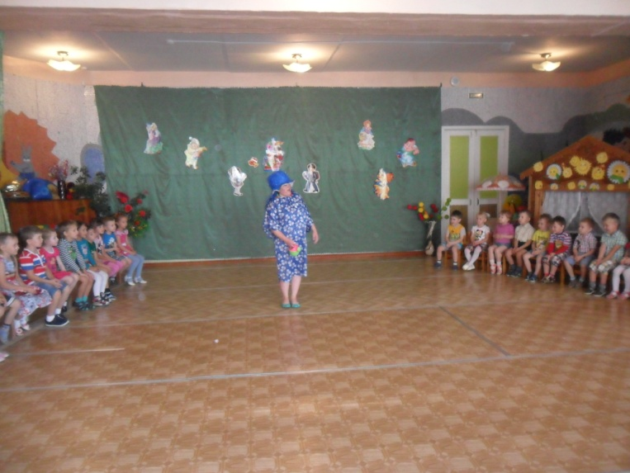
С неба капелька упала,
на кузнечика попала,
Отскочила на лягушку, а с лягушки – на кукушку,
А с кукушки – на пенёк, укатилась в ручеёк. Зазвенела, заиграла…
И к нам в гости попала.
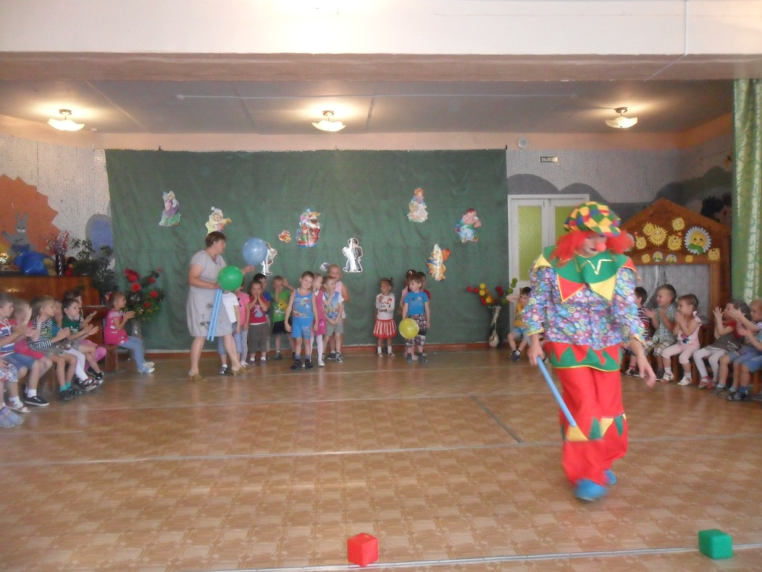

Легкий шарик мой воздушный
Дернул нитку непослушно,
Оборвал, сказал: Пока!
И умчался в облака.

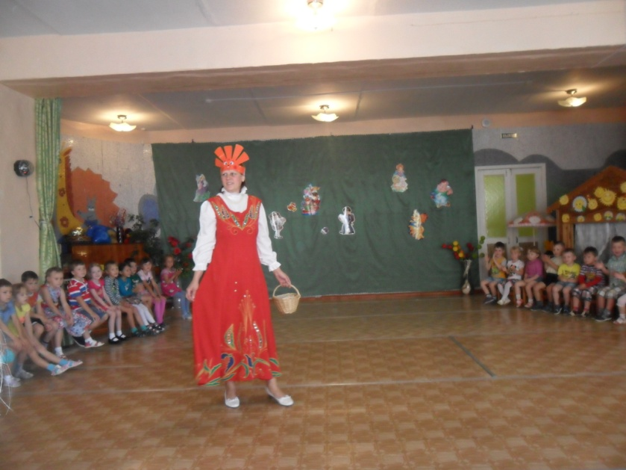

Солнышко-ведрышко,
Выгляни в окошечко!
Солнышко, нарядись,
Красное, покажись!

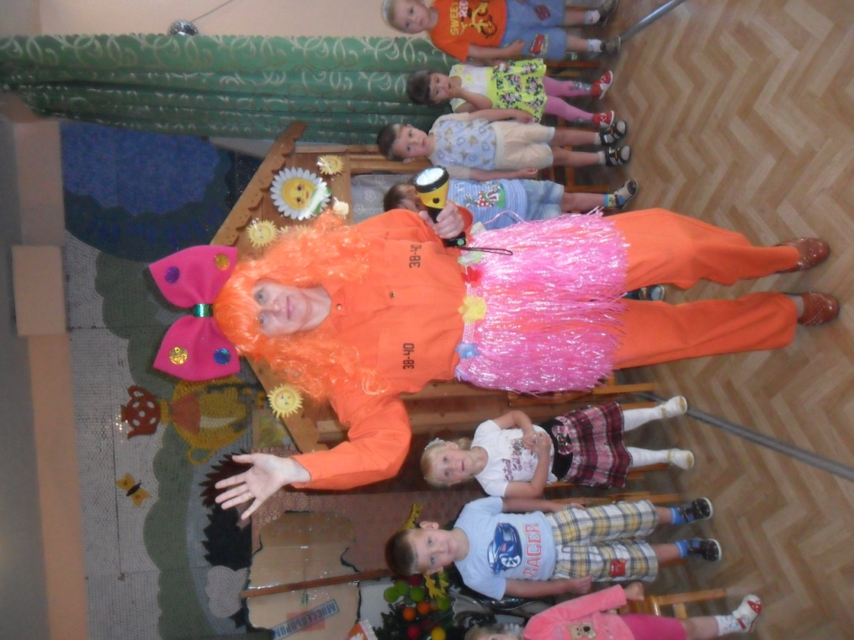

Поскакушкой меня называют не зря!
Я скачу, я верчу, я горю как заря!
Настроенье своё поднимите,
Поиграйте со мной и попляшите!

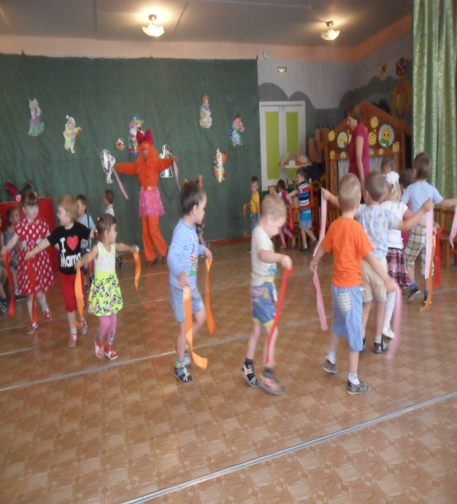
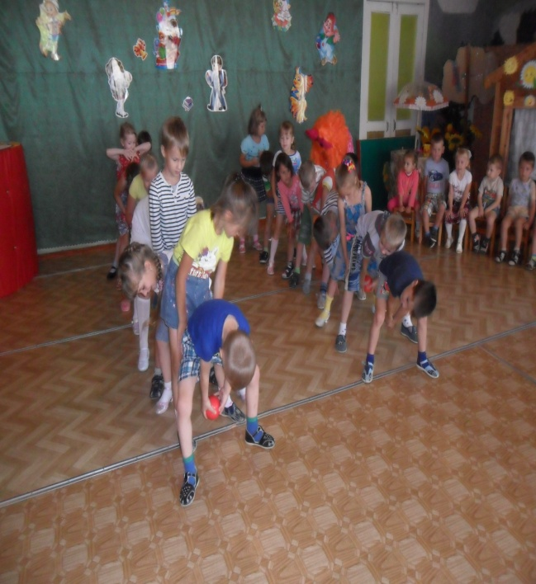
Не шутите с огнём!
Я- огонь! Я – друг ребят.
Но когда со мной шалят,
Становлюсь тогда врагом
И сжигаю все кругом!

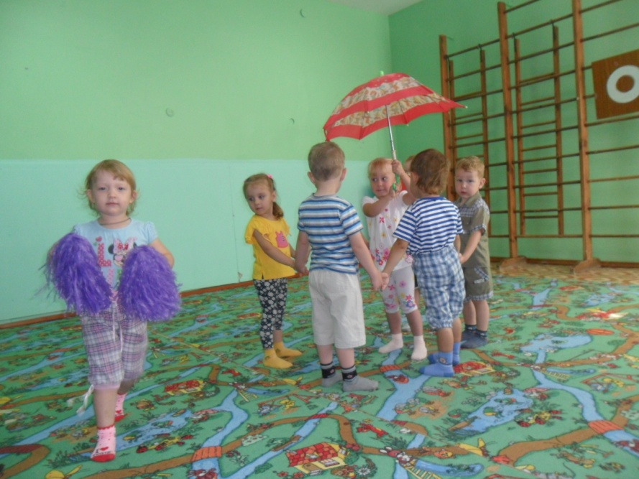

Радуга - дуга, не давай дождя,
Давай солнышка, колоколнышка!

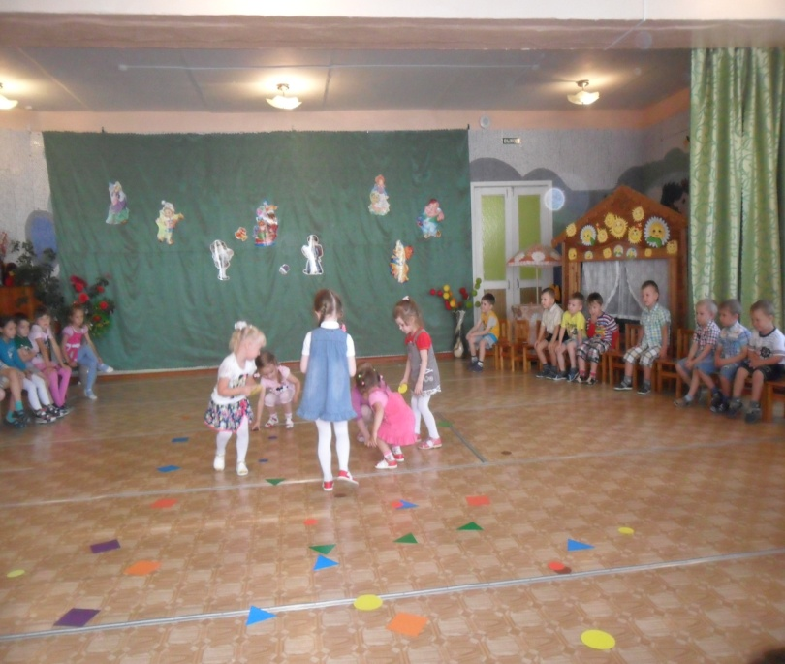

Ярко солнце светит.
В воздухе тепло.
И куда ни взглянешь —
Всё кругом светло!
По лугу пестреют
Яркие цветы.
Золотом облиты
Темные листы.

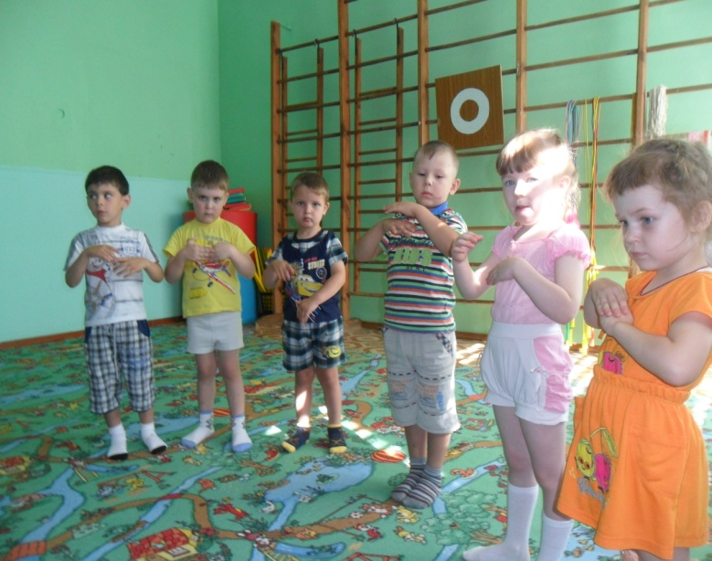
Дети из ладошек -
солнышко сложили,
Чтобы непременно
люди все дружили,
Чтобы это солнце
для людей сияло,
В каждое оконце
в гости забегало.

С облаками я играю, выше – ниже поднимаю,
Их верчу, их кручу, их поймать я хочу,
И с волнами я играю, успокою, раскачаю.
Ну а если захочу, даже бурю позову.
И деревья мне друзья мы играем до утра.
Ниже ветки нагибаю, раз- и вмиг их поднимаю!

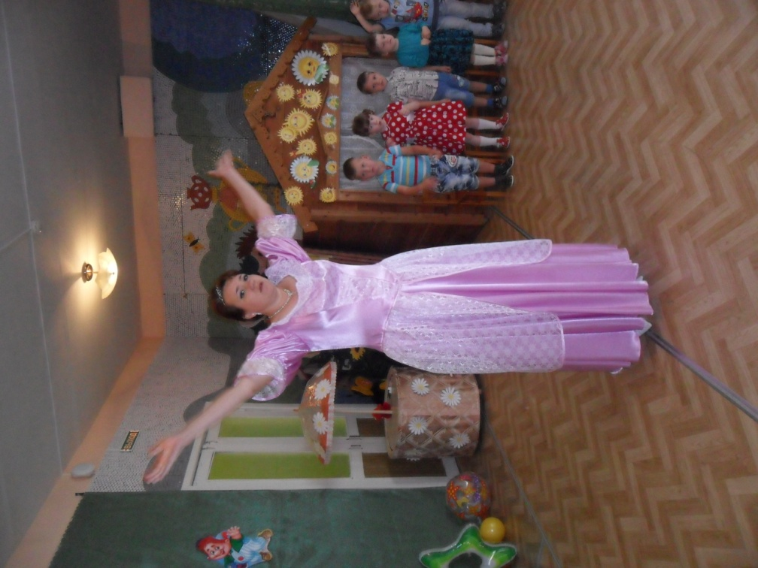

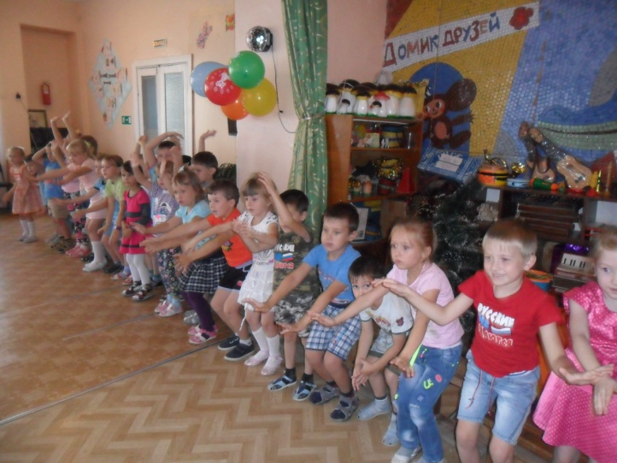
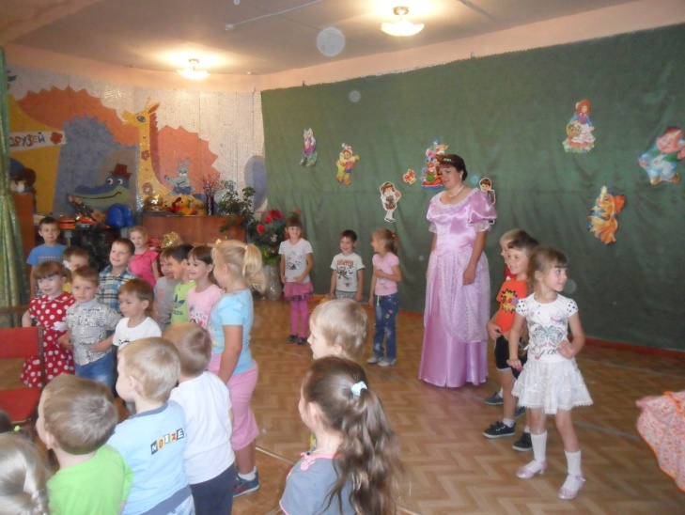
-Мы весёлые ребята
Любим прыгать, танцевать.
- Все скорей со мной вставайте
Хоровод свой начинайте!

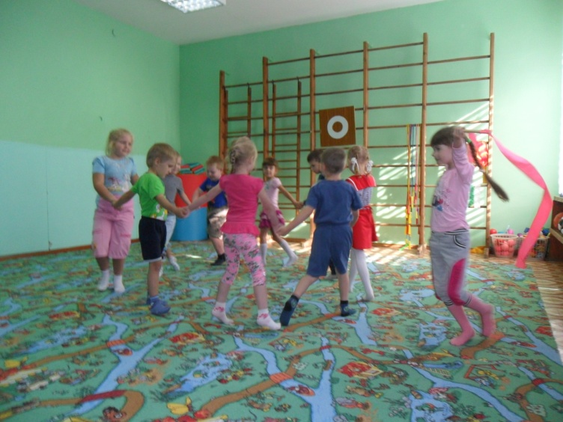
Свежий ветер из-за гор,
Вырываясь на простор.
Налетел, как метеор
Холод принеся с собой.

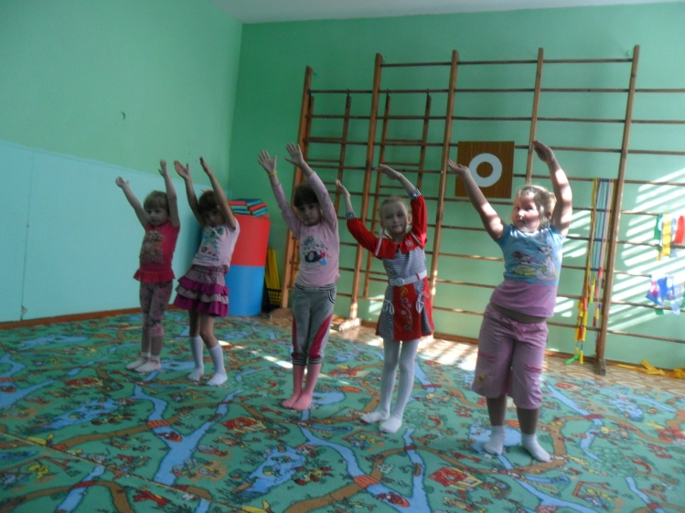
Бродит ветер на рассвете по дорогам,
Будит ветер листья, травы, облака.
Дунул ветер, разнеслись раскаты грома,
Вздрогнул лес, и задымилася река.

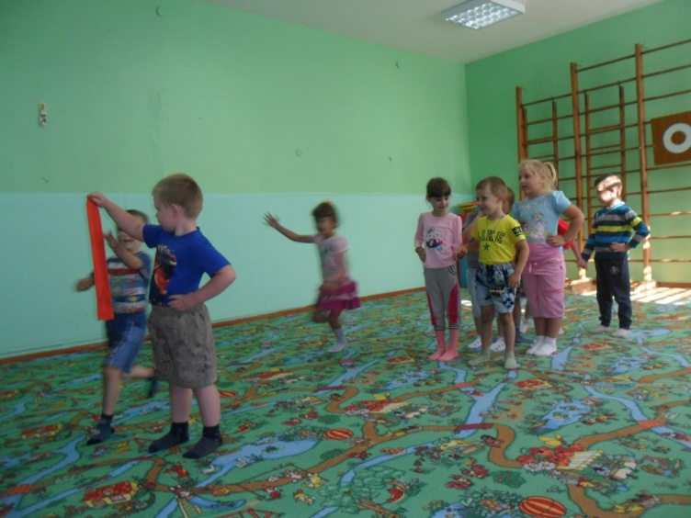
Гори, гори ясно,
Что бы ни погасло.
Глянь на небо – птички летят,
Колокольчики звенят.

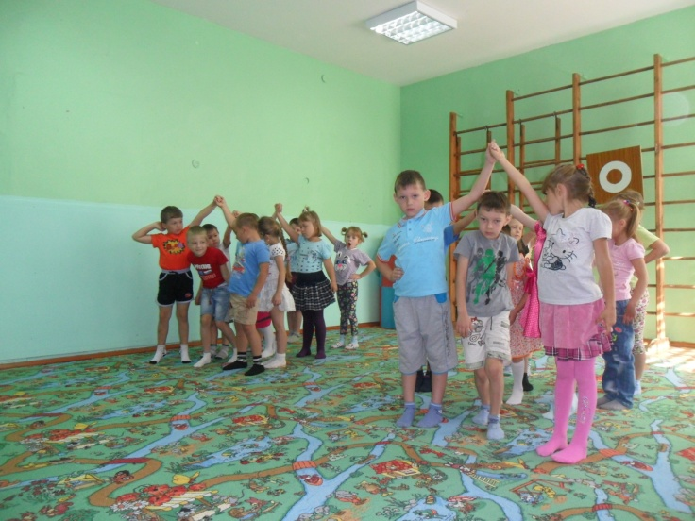
Ручеек, ручеек,
Ты, как ниточка, идешь.
Под тобой блестит песок.
Весел ты, хоть неглубок.

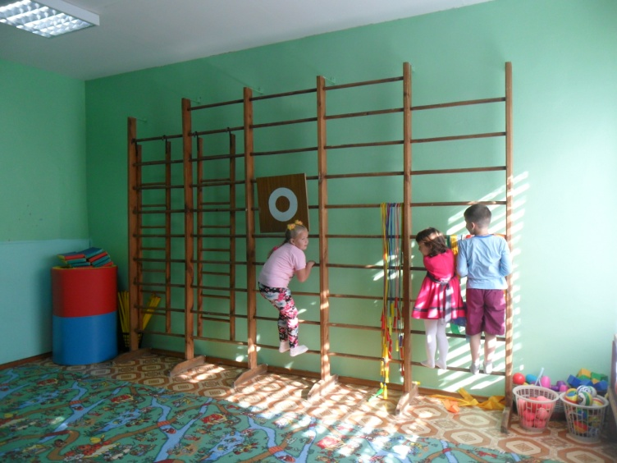
Мы долю выбрали свою,
Она мужская, да мужская!
И мы теперь всегда в бою-
У нас профессия такая.
В слепом огне пылает дом,
И стонут балки под ногами,
И тушим пламя, тушим пламя!

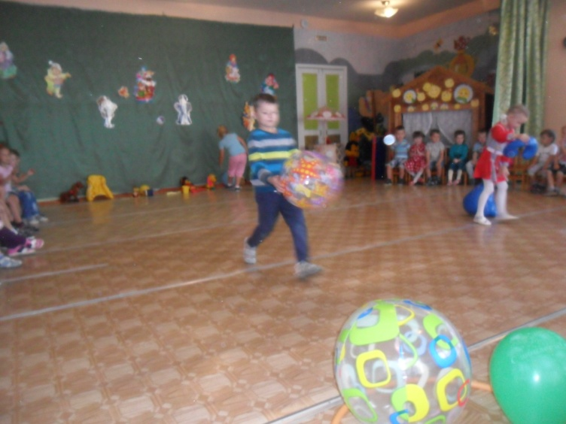
Мячик бьют и рукой, и ногой,
А он не обижается.
А шарик тронут
Раз, другой,
И тут же он сдувается.

Природу берегите, она – родная Мать,
Ненужными делами Её не надо засорять.
Засадим Землю – Матушку цветущими садами,
Чтобы цветы весенние всех счастьем наполняли!
Увидят люди разные плоды своих творений,
И станет наша Матушка планетой вдохновенья!

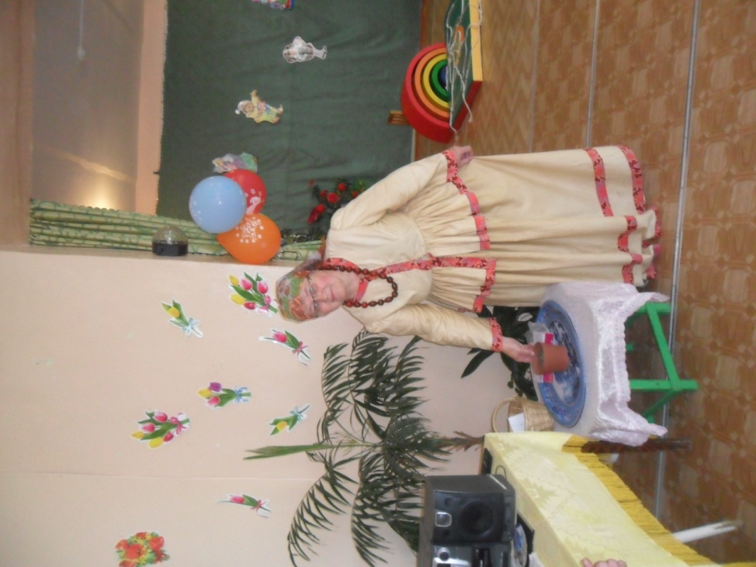

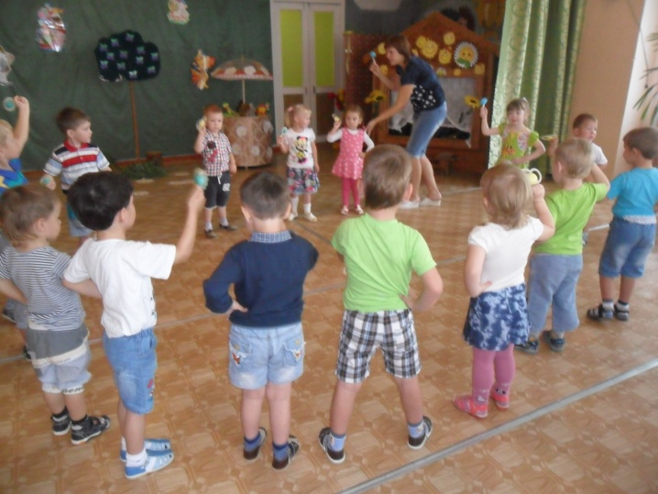
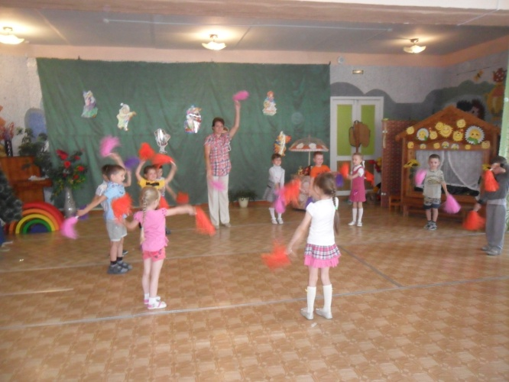

Земля, вода, огонь и воздух – четыре стихии, соединяющие всё в Природе и нас с Природой, дающие нам: землю для еды, воду для питья, огонь для согревания и воздух для жизни.
Сказка «Как поссорились четыре стихии»

т

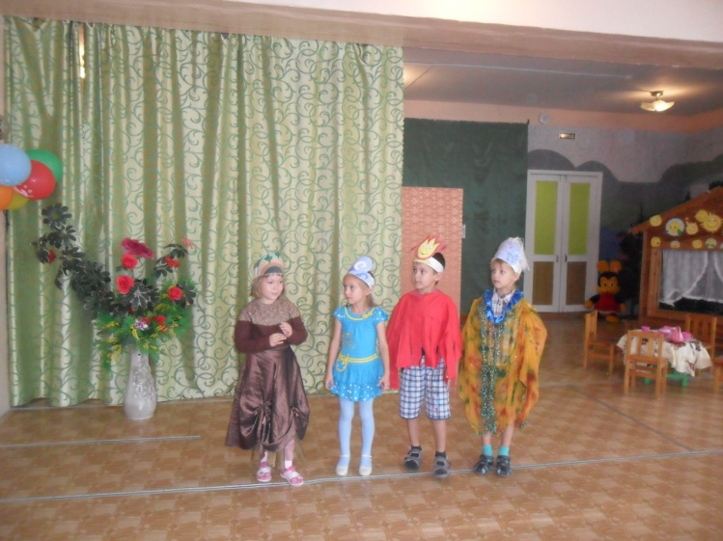

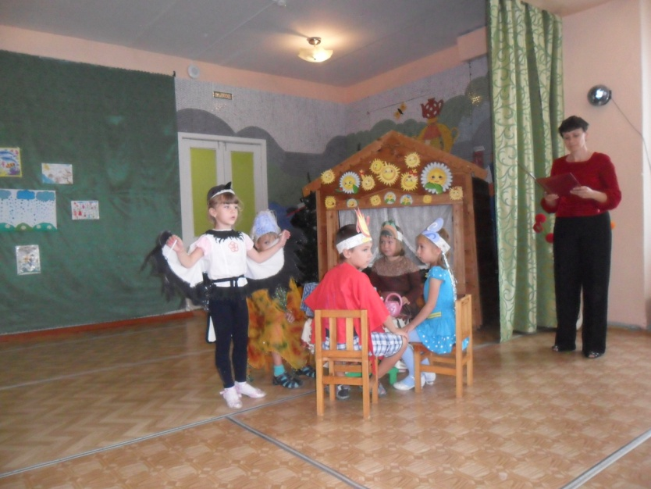
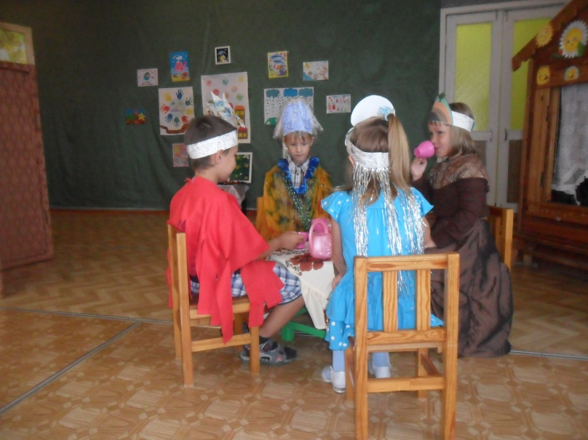
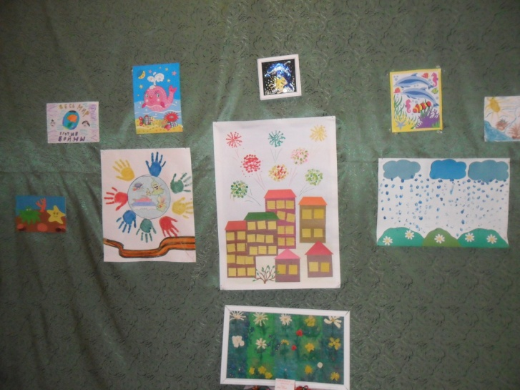
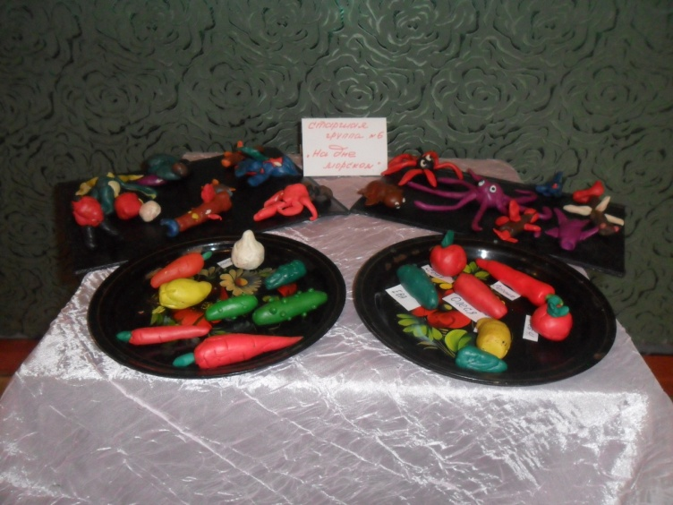
Выставка детских работ

